Nome:__________________________________________ Data:___ / ___ / ___
Ficha Formativa de Estudo do Meio - 4º ano

- “ O século XIV principalmente durantes os reinados de D. Afonso IV e de D. Pedro I foi particularmente difícil para a população portuguesa” Justifica a afirmação.
___________________________________________________________________________
___________________________________________________________________________
- No século XIV, as doenças propagavam-se com muita facilidade. Porquê?
___________________________________________________________________________
___________________________________________________________________________
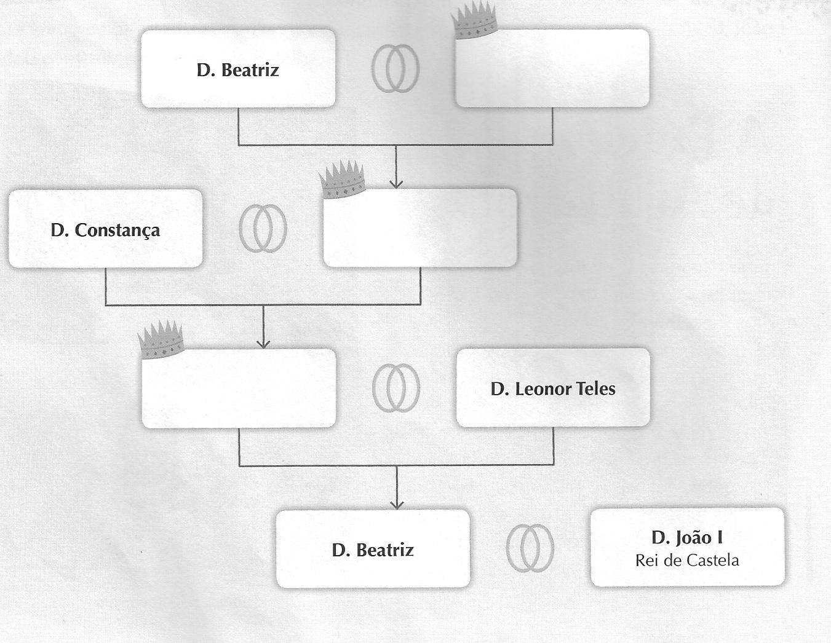
- Completa a árvore genealógica com o nome dos reis.

- D. Fernando não reinou com tranquilidade. Porquê?
___________________________________________________________________________
___________________________________________________________________________

- Completa o texto.
A aclamação de D. João I
A 6 de dezembro de 1383, o Mestre de Avis, acompanhado por alguns________________ que o apoiavam, entrou no Paço e apunhalou o conde ________________. Ao mesmo tempo, mobilizou-se o povo, sob o grito: “Acudam ao Paço que querem matar o Mestre!”
O _________________ dirigiu-se de imediato ao palácio para defender o _________________ ___ _________________ e só descansou quando o viu aparecer são e salvo na janela do Paço.
_________________ fugiu e pediu auxilio ao rei de Castela para que impusesse _________________ como rainha.
Temendo uma possível invasão castelhana, o povo português precisava de líder e o escolhido foi _________________. A população prometeu servi-lo na luta contra o inimigo e aclamou-o como “ regedor e defensor do reino”.
- Entre 1383 e 1385, sucederam-se várias invasões castelhanas e importantes batalhas.
Refere o nome de algumas.
_______________________________________________________________________________________
- Quem combateu na batalha de Aljubarrota?
_______________________________________________________________________________________
  - Quem chefiou as tropas portuguesas.
_______________________________________________________________________________________
- Para comemorar a vitória nessa importante batalha, o rei D. João I mandou construir um importante monumento. Qual?
_______________________________________________________________________________________
- Indica outra razão pela qual o rei D. João I mandou construir esse mosteiro?
_______________________________________________________________________________________

